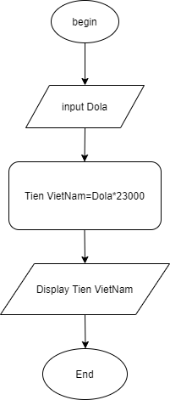Doi tien Do La sang tien Viet Nam

Begin

Input Dola

Tien VietNam= Dola\*23000

Display TienVietNam

End